
Муниципальное казенное общеобразовательное учреждение
«Нидымская основная школа – детский сад»
Эвенкийского муниципального района
Красноярского края

Классный час «Капля жизни»
Место проведения: кабинет начальных классов.
Класс: 2-3
Дата проведения: 10.09.2020г.
Цель:
В начале классного часа классный руководитель рассказала детям о трагическом событии, произошедшим 1 сентября 2004 года в г. Беслане, о том, что тогда во время террористического акта погибли 333 человека, большинство из них дети. Что все три дня, находясь в заточении, они не могли выпить и капли воды. И что теперь мы символически должны напоить всех тех, кого уже с нами нет, через полив цветов.
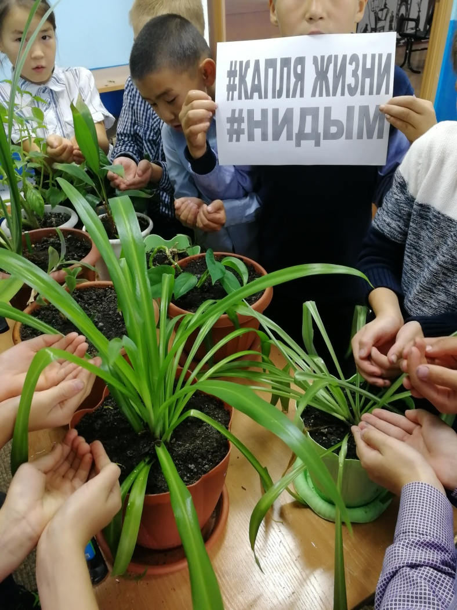

Учитель начальных классов Чустугешева Ю.В.

